Лабораторная работа 1
Организационно-правовые формы предприятий

Цель – изучить особенности организационно-правовых форм предприятий, приобрести навыки разработки основных учредительных документов.

Порядок выполнения:

1. Выбрать вид экономической деятельности (не менее 2-х), которым будет заниматься создаваемая студентом организация. Написать коды деятельности в соответствии с ОКРБ 005-2011 «ОБЩЕГОСУДАРСТВЕННЫЙ КЛАССИФИКАТОР РЕСПУБЛИКИ БЕЛАРУСЬ» (см пример - глава 4. Основные правила классификации смешанных видов деятельности, 4.4 Нисходящий метод определения основного вида деятельности) (документ в папке лабораторной работы).
Заполнить таблицу.
Секция | Подкласс | Вид деятельности | Удельный вес, %
J | 62010 | Разработка компьютерного программного обеспечения | 70
J | 62020 | Консультационная деятельность и работы в области компьютерных технологий | 30
 |  | Всего | 100

2. Изучить данные таблицы «Характеристика организационно-правовых форм, предусмотренных ГК Республики Беларусь»
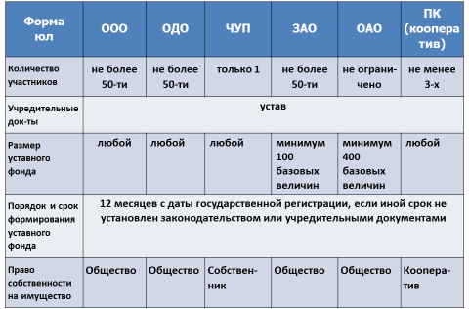
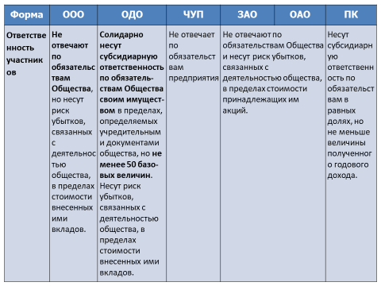
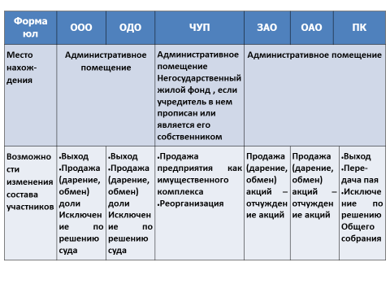
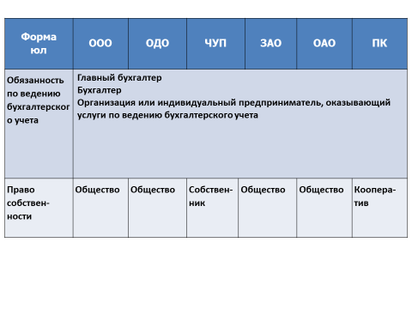

Выбрать и обосновать конкретный адрес регистрации коммерческой организации.

Написать краткое обоснование выбранной организационно-правовой формы.
Форма ю/л | Преимущества формы (адреса) ю/л для выбранного вида экономической деятельности
ООО | 1. Ограничение риска участников размером их вкладов в уставный фонд (в пределах, установленных законодательством).
ООО | 2. Возможность объединить капитал нескольких учредителей, распределить доли и принимать решения через общее собрание участников.
ООО | 3. Подходит для разработки и сопровождения программного обеспечения, заключения договоров с организациями и найма сотрудников.
Адрес регистрации | 220100, Республика Беларусь, г. Минск, ул. Кульман, д. 11, офис 305. Бизнес-центр «Манеж», можно организовать рабочие места.

3. Придумать название организации, провести проверку по ссылке
http://egr.gov.by/egrn/index.jsp?content=findname
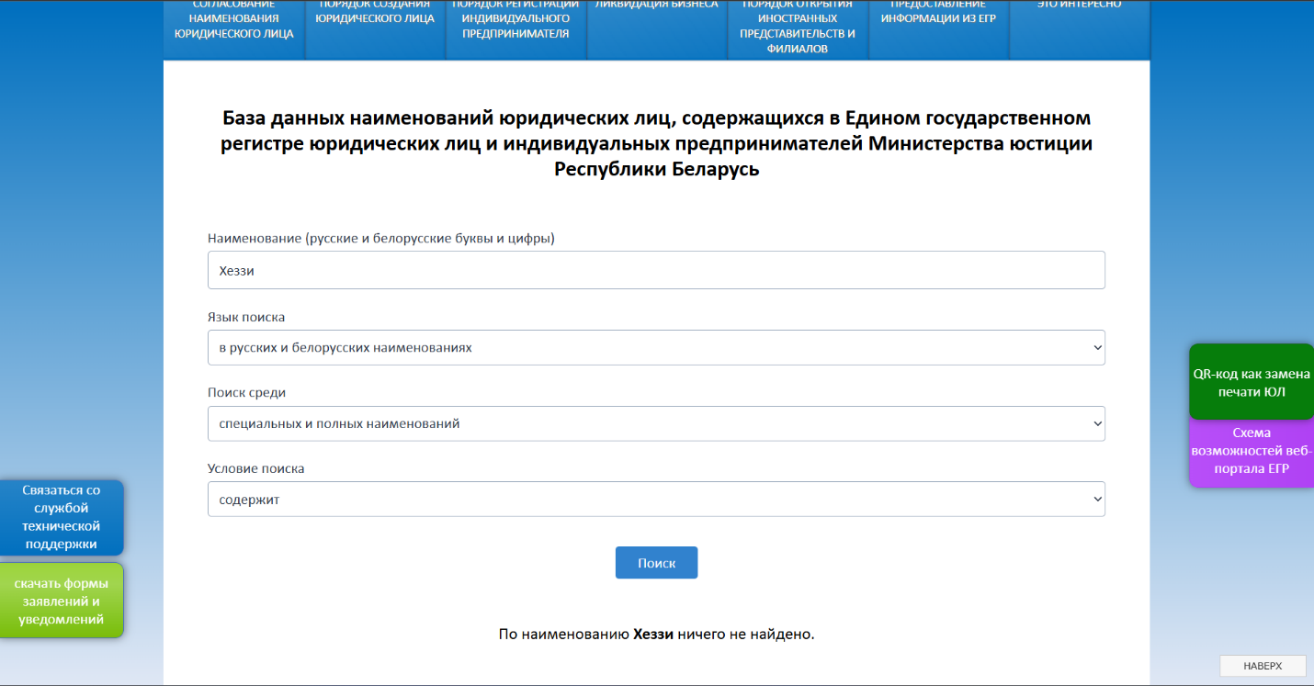
4. Заполнить заявление о государственной регистрации коммерческой организации (см документ в папке лабораторной работы).
5. Заполнить Устав выбранного юридического лица (см основные документы в папке лабораторной работы или по ссылке http://bizinfo.by/sample-documents/statutes-foundation-agreements.html).

6. Провести анализ статистических данных за последние 3 года, представленные по ссылке http://egr.gov.by/egrn/index.jsp?content=cLaw_stat. Заполнить таблицы (см документ Excel в папке лабораторной работы), дополнить документ графической интерпретацией, сделать выводы.

7. Лабораторная работа студента должна содержать папку (ЛР1_Фамилия_факультет_группа) со следующими документами (файлами) (например, ЛР1_Малиновская_ФИТ_2)
• Вид эк деятельности
• Преимущества организационно-правовой формы
• Название (скриншот экрана проверки)
• Заявление
• Устав
• Статистика (Excel)

